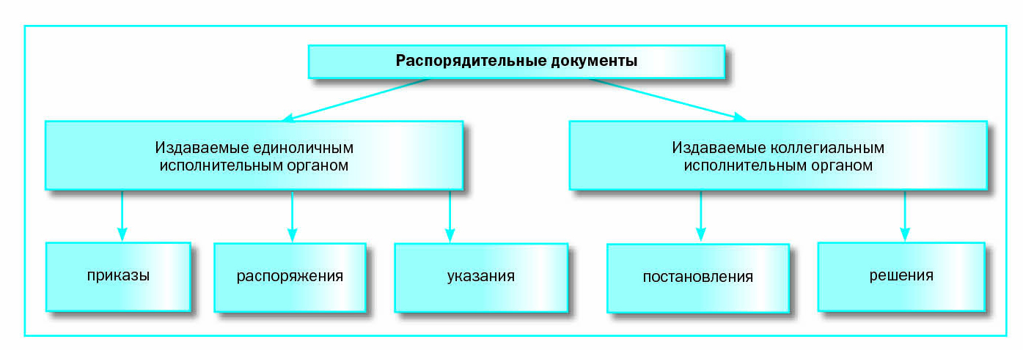

СОСТАВ РАСПОРЯДИТЕЛЬНОЙ ДОКУМЕНТАЦИИ

К распорядительной документации относятся:
- постановления;
- решения;
- приказы;
- распоряжения;
- указания.
Постановление – правовой акт, принимаемый высшим и некоторыми центральными органами коллегиального управления в целях разрешения наиболее важных и принципиальных задач, стоящих перед данными органами, и установления стабильных норм, правил поведения[1].
Решение – правовой акт коллегиального или совещательного органа министерств, ведомств, комитетов, общественных организаций, ученых советов НИИ, вузов, а также cоветов директоров предприятий в целях разрешения наиболее важных вопросов их деятельности.
Приказ – правовой акт, издаваемый руководителем органа государственного управления (его структурного подразделения), действующим на основе единоначалия, в целях разрешения основных и оперативных задач, стоящих перед данным органом. В отдельных случаях может касаться широкого круга организаций и должностных лиц, независимо от подчиненности.
Распоряжение – правовой акт, издаваемый единолично руководителем, главным образом, коллегиального органа государственного управления в целях разрешения оперативных вопросов. Как правило, имеет ограниченный срок действия и касается узкого круга организаций, должностных лиц и граждан.
Указание – правовой акт, издаваемый органом государственного управления преимущественно по вопросам информационно-методического характера, а также по вопросам, связанным с организацией исполнения приказов, инструкций и других актов данного органа и вышестоящих органов управления.

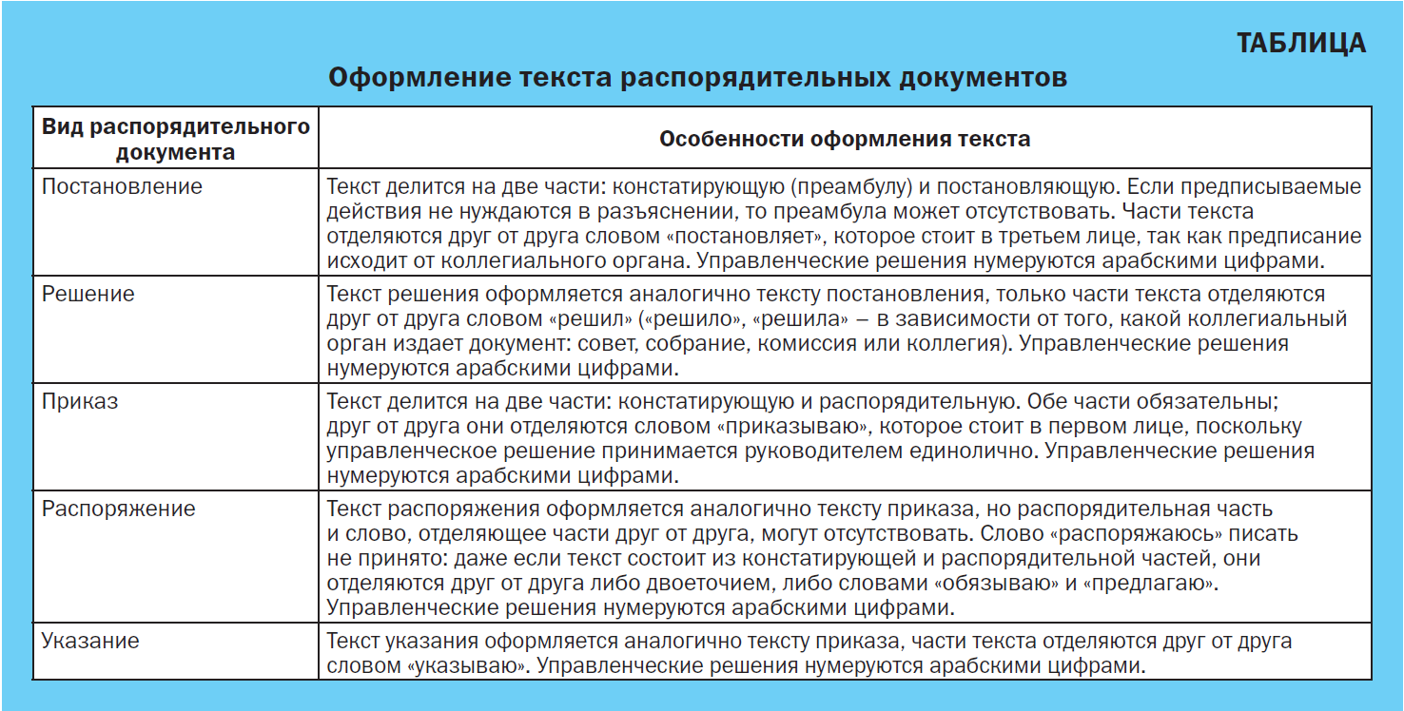

■ Приказ, несомненно, является наиболее распространенным из всех распорядительных документов. Даже в самой маленькой организации есть необходимый минимум приказов (в отличие от других видов распорядительной документации).
Различают следующие виды приказов:
• по основной деятельности;
• по административно-хозяйственной деятельности (АХД);
• по личному составу.

К приказам по АХД относятся приказы, касающиеся:
• соблюдения правил внутреннего распорядка деятельности;
• эксплуатации зданий и помещений;
• транспортного обслуживания, внутренней связи;
• обеспечения безопасности организации.

■ Распоряжение

Руководитель организации может издать распоряжение наряду с приказом, а может также наделить бессрочным правом издавать распоряжения топ-менеджеров по направлениям. При этом каждое распоряжение будет действовать в границах направления: дирекции, департамента, управления

